**Categoría anatómica/fisiología**

Articulación de rodilla

**Palabras clave**

Inestabilidad

Rodilla

Subluxación

**Descripción**

▶Procedimiento. El explorador fija la pierna del paciente entre su antebrazo y su cintura para valorar la traslación (o desplazamiento de la tibia) en sentido medial y lateral próxima a la extensión. Para valorar la traslación medial, el explorador coloca la mano algo distal a la hendidura articular medial a la pierna. Con la otra mano sujetará el muslo. Al tiempo que ejerce un estrés en valgo sobre la pierna a nivel de la rodilla, aplicará presión simultánea sobre el muslo en sentido medial. ▶Valoración. Cuando existe una rotura del ligamento cruzado anterior, la tibia se desplazará hacia medial, hasta que la eminencia intercondílea entre en contacto con el cóndilo femoral medial. Dado que el ligamento cruzado posterior sigue un trayecto de medial a lateral, en los pacientes con lesiones a este nivel se podrá demostrar una traslación lateral positiva de la cabeza de la tibia (prueba del desplazamiento lateral).

**Enlaces externos**

<https://www.youtube.com/watch?v=Dj6-3_a9n4I>

**Imágenes. Test. Pruebas**

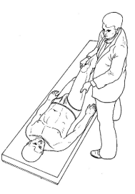

**Bibliografía**

Buckup, Klaus. Pruebas clínica para patología Oseas, articular y muscular. Exploraciones-signos y síntomas. 2da.Edicion. 499 paginas. Barcelona. Editorial mason